四川成都实验中学2012-2013学年高一上学期第三次测试地理（国际班）试题
总分：100分 时间：40分钟
一、选择题（共50分,下列各题均有四个选项，其中只有一项是符合题意要求的）
1．读大气对地面的保温作用示意图，图中太阳辐射、地面辐射、大气辐射、大气逆辐射的数码代号按顺序依次是
A．①②③④ B．③④②①
C．④③②① D．②③④①

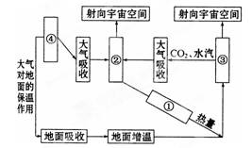

2．一般说来，阴天比晴天的气温日较差小，原因是
A．阴天云量多，大气对流旺盛，把大部分热量传给大气
B．阴天云量多，大气的保温作用强
C．阴天大气水汽含量多，水汽强烈吸收地面辐射
D．阴天云量多，白天削弱了到达地面的太阳辐射，夜间增强了大气逆辐射
3．图中A、B、C、D处于同一纬度，四地中昼夜温差最小的是
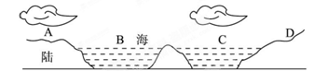
4．读下面四幅“海陆风示意图”，判断近地面大气运动的正确流向是
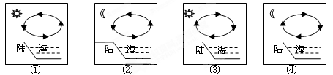

A．①② B．②③ C．③④ D．①④
于城市人口集中，工业发达，释放了大量的人为热量，导致城市气温高于郊区，从而引起城市和郊区之间的小型热力环流，称之为城市风。读城市风示意图如下，回答5～7题。
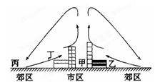
5．市区和郊区相比，近地面
A．气温高，气压高 B．气温高，气压低
C．气温低，气压低 D．气温低，气压高
6．若在图中布局化工厂，为了减少城市风对市区
的污染，应选择
A．甲 B．乙 C．丙 D．丁
7．根据城市风的原理，今后城市造林的重点应该在
A．市区 B．近郊区 C．远郊 D．农村
8．大气运动中最简单的、最基本的形式是：
A.三圈环流 B.大气环流 C.热力环流 D.季风环流
9．引起大气水平运动的原动力是：
A.重力 B.地转偏向力 C.水平气压梯度力 D.摩擦力
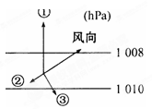
10．下图是形成北半球近地面风的各种力的示意图，说法正确的是
A．图中①是使大气运动的水平气压梯度力
B．图中②是使风力增强的地面摩擦力
C．图中③是使风向发生变化的水平气压梯度力
D．图中②是使风向向右偏转的地转偏向力
11.关于影响大气水平运动的几个力的叙述，正确的是
A.水平气压梯度力只影响风速，不影响风向
B.摩擦力只影响风速，不影响风向
C.地转偏向力只影响风向，不影响风速
D.在三个力共同作用下，风向与等压线平行
12．下列四个箭头能表示北半球近地面风向的是
A.a
B.b
C.c
D.d 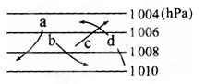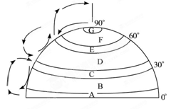

读下图，完成13～15题。

13．图中字母D代表的气压带、风带为
A.副热带高气压带 B.中纬西风带 C.副极地低气压带 D.东北信风带
14．每年的春分日到夏至日期间，南北半球气压带、风带移动的方向是
A.都向南移 B.北半球的向南移，南半球的向北移
C.都向北移 D.南半球的向南移，北半球的向北移
15．从盛行风考虑，南极某考察基地（69.5ºS，76.3ºE）建筑物门窗应避开的风向是
A.东北 B.东南 C.西南 D.西北
16．对我国东部地区夏季天气影响很大的气压中心是
A．赤道低压 B．西太平洋副热带高压 C．西伯利亚高压 D．副极地低气压带
17．七月份，被亚洲低压切断的气压带是
A．赤道低压带 B．副热带高压带 C．副极地低压带 D．极地高压带
读下列气候资料，完成题。
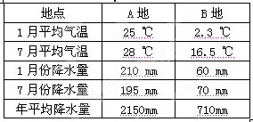
18．关于A地气候的说法，正确的是
A.分布于亚洲南部地区 B.为热带草原气候
C.其成因是终年受赤道低气压带的控制 D.此气候类型各大洲均有分布
19．关于B地气候的说法，正确的是
A.我国北方是其最典型的分布区 B.受西风带和副热带高气压带交替控制
C.为亚热带季风气候 D.欧洲西部最典型的原因是西风的影响
20．下图中表示暖锋的图形正确的是
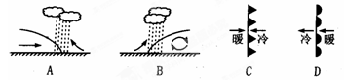
21．下列哪些属于反气旋控制下的天气
①夏初江淮地区的梅雨 ②盛夏长江流域的伏旱 ③夏秋东南沿海登陆的台风 ④冬季北方寒冷干燥的天气
A.①② B.③④ C.①③ D.②④
2001年初，一份以3 000名科学家的调查为基础撰写的报告预言：到2010年海平面将在现有基础上上升18—80厘米。在过去十年里，海水已经侵蚀了图瓦卢1％的土地。11月15日，美国权威的华盛顿地球政策研究所专家预言：如果地球环境继续恶化，在50年之内，由9个小岛组成的图瓦卢将全部没入海中，在世界地图上永远消失。据悉，基里巴斯、库克群岛、瑙鲁和西萨摩亚等低地岛国也面临着和图瓦卢一样的威胁。据此回答22～25题。
22．近百年来气候因素是造成海平面上升的最主要原因，而气候变化归结于
A.城市热岛效应 B.地质天文原因
C.地区现代战争 D.二氧化碳的温室效应
23．大气中CO₂含量与日俱增的最主要原因是
A.海平面上升 B.森林越来越多
C.臭氧大量减少 D.大量燃烧煤、石油等，不断向大气中排放CO₂
24．全球变暖对局部地区能带来一些好处。下列叙述正确的是
A.高纬度地区会变得适宜于温带作物分布 B.全球变暖，能源消耗总量减少
C.全球变暖利于美国小麦带的农业生产 D.冰川大量融化，淡水资源增多
25．防治全球变暖应采取
A.各国要制定控制二氧化碳排放的政策，不要去管别的国家
B.提高能源利用技术和能源利用效率，采用新能源
C.砍伐森林，满足人们对木材的需求
D.禁止燃烧排放二氧化碳的矿物燃料
二、综合题（共5小题）
26．阅读下列材料，回答问题。
材料 北京市城区的城市热岛现象较明显，右图为2008年4月某日北京地区城市和郊区平均气温水平变化示意图。
- 图中现象被称为_________，此现象产生
的原因及对大气质量的有利影响是什么？
（2）城市上空多云和雾的原因是什么？
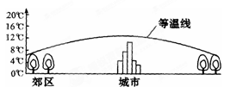
（3）试分析在城郊之间建设环境绿地，其意义是什么？
（4）试画出城郊热力环流的简图。

27．读下图，完成下列要求。
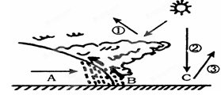
（1）图中表示_______锋天气。
（2）A、B两处比较，_______处气温较高，______处气压较高；B、C两处相比，白天_____
处气温较高，_______处夜间气温较高。
（3）写出下列代号表示的含义：①__________②___________③____________。

28．读图回答下列问题。
（1）写出各字母所代表的气压带名称：
A__________带，B__________带
C__________带，D__________带
（2）根据气压梯度力画出三个风带的方向。
（3）填写出三个风带名称：
A、B间为________风带，B、C间为
________风带，C、D间为_______风带。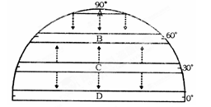

29．.读“海平面等压线分布示意图”，完成下列问题。
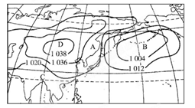
（1）此图表示的是北半球____________季海平面等压线分布状况。
（2）D处气压中心的名称是____________；B为____________气压带在海洋上的保留部分。
（3）此季节，A点的风向为____________，C点的风向为____________。
（4）此季节，我国东部广大地区气候特征为____________。
30．读下表回答问题。
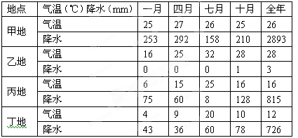
（1）甲地的气候类型为_______，其气温常年较高的原因为__________。查字典地理网http://dili.chazidian.com
（2）乙地的气候类型为_______，降水少的原因为___________________。
（3）丙地的气候类型为______,_其成因为__________________________。
当丙地炎热干燥时，盘踞在亚欧大陆上的气压中心是_________________。
（4）丁地的气候类型为_______，其成因为__________________________。

